Приложение 2

Информационно- аналитическая справка об итогах проведения Международного дня борьбы с наркоманией и незаконным оборотом наркотиков, проводимого 26 июня 2025 г. на территории муниципального образования Успенский район

В рамках Международного днюя борьбы с наркоманией и незаконным оборотом наркотиков на территории муниципального образования Успенский район 26 июня 2024 года волонтерами штаба #МЫ ВМЕСТЕ МО Успенский район совместно с Общественным объединением правоохранительной направленности «Молодежный патруль» Успенского района была проведена антинаркотическая профилактическая акция «Чистый город».
Участники вышли в рейд, с целью выявления и устранения рекламы интернет-ресурсов, которые осуществляют продажу наркотических средств, нанесенных на стены домов, построек.

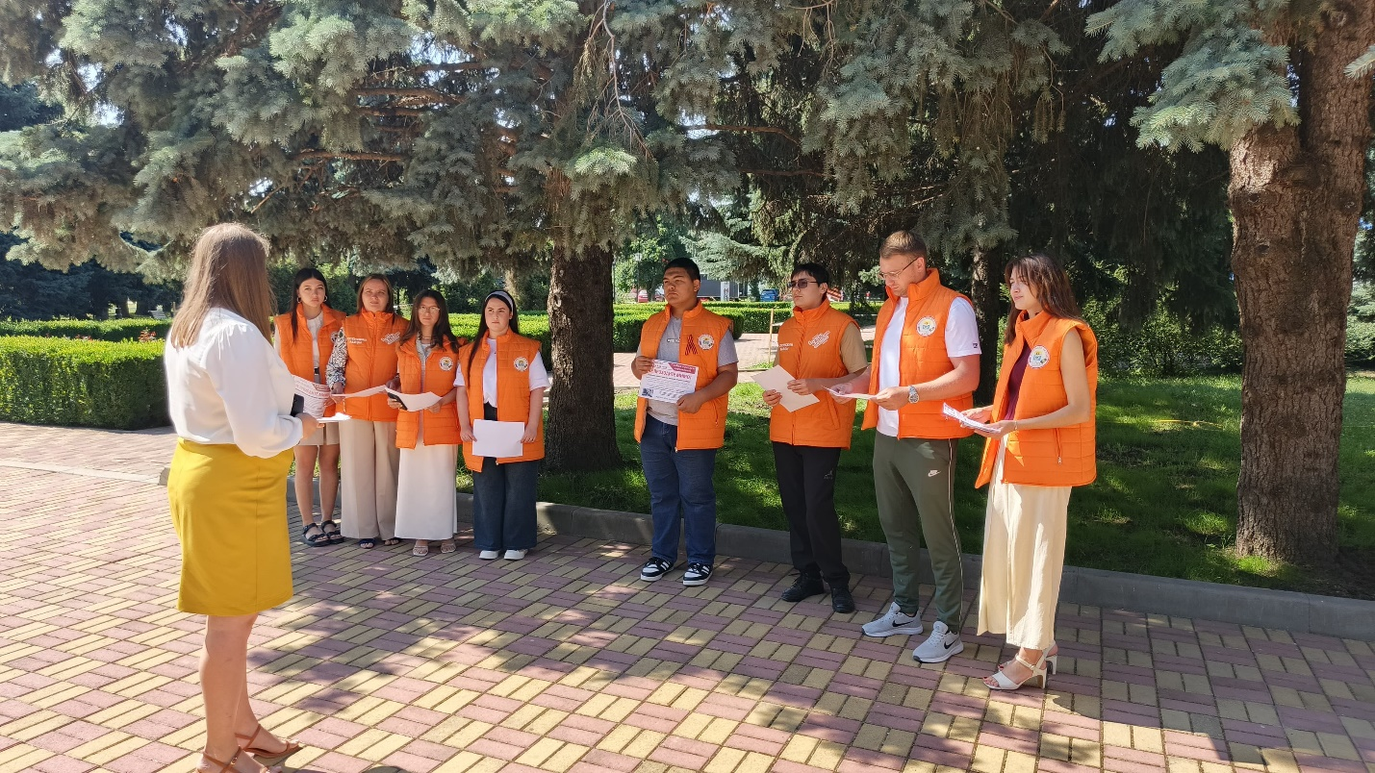

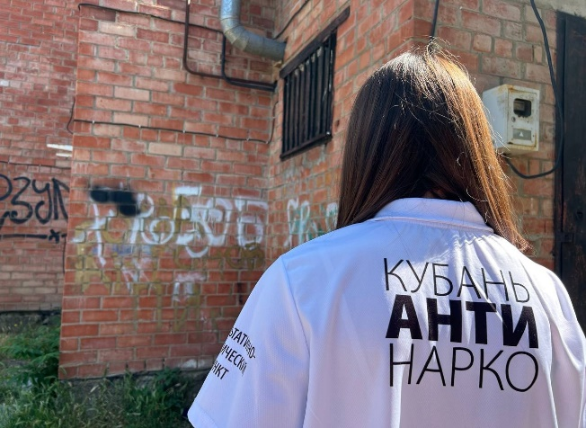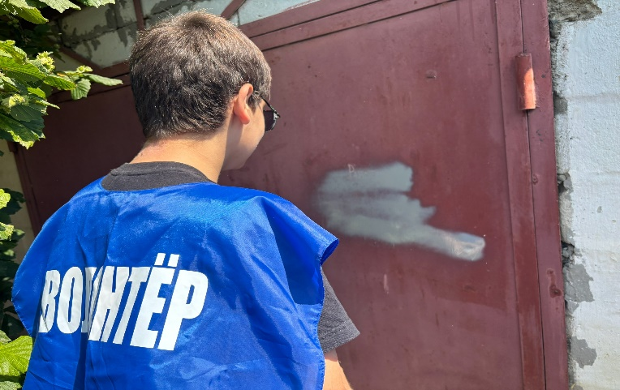

В рамках Международного дня борьбы с наркоманией и незаконным оборотом наркотиков на территории муниципального образования Успенский район 26 июня 2025 волонтёры антинаркотического отряда провели беседы с молодёжью района о вреде наркотических средств, а также вручили информативные листовки, чтобы повысить осведомленность молодёжи и помочь ребятам сделать правильный выбор.

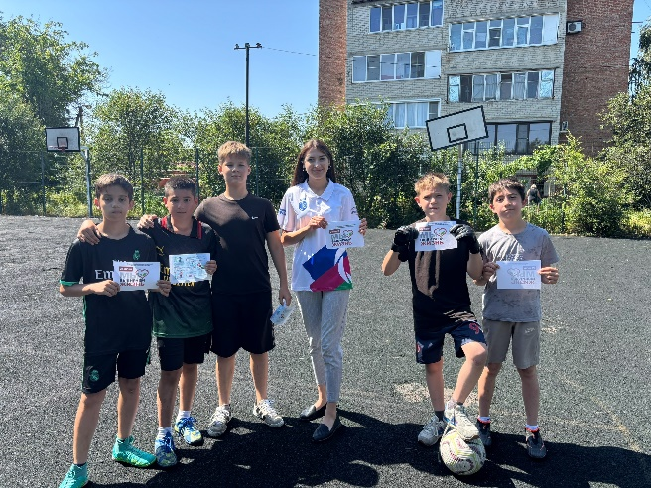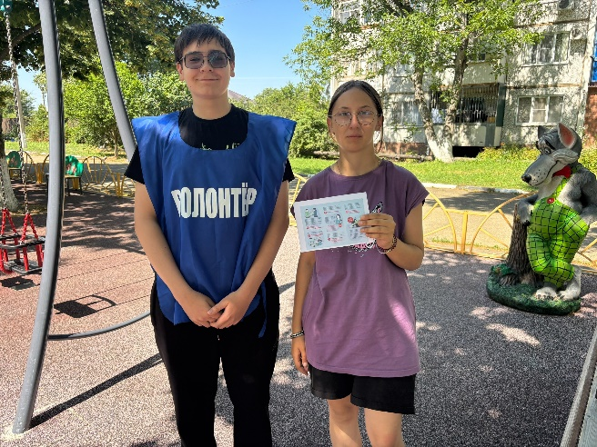

Также 26 июня 2025 года в официальном сообществе отдела по делам молодёжи социальной сети ВКонтакте прошла онлайн-викторина «Стоп! Наркотики!». Ребята ответили на вопросы на тему наркомании, посредством чего узнали как пагубно наркотики влияют на жизнь человека.
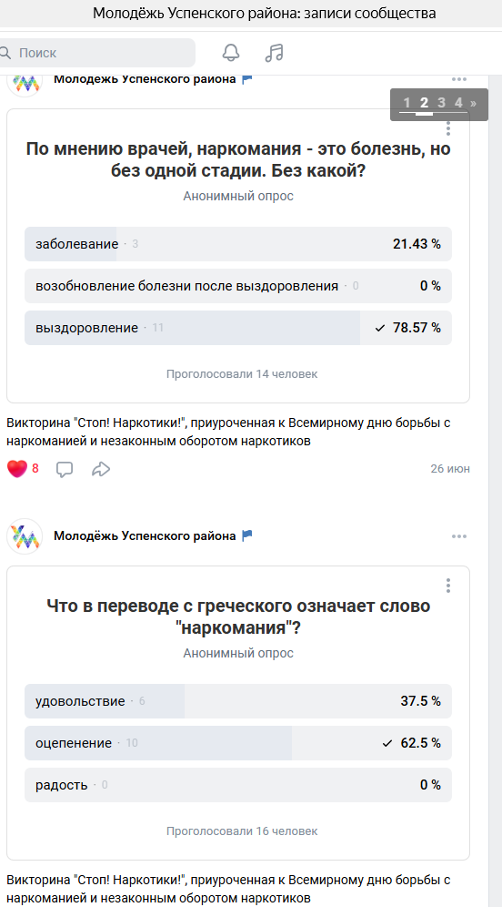

Также 26 июня 2025 года волонтёры штаба #МЫВМЕСТЕ муниципального образования Успенский район совместно с Общественным объединением правоохранительной направленности "Молодёжный патруль" Успенского района произвели раздачу листовок по профилактике употребления наркотиков.
Листовки содержат информацию о вреде наркотиков, а также телефоны доверия и горячие линии.
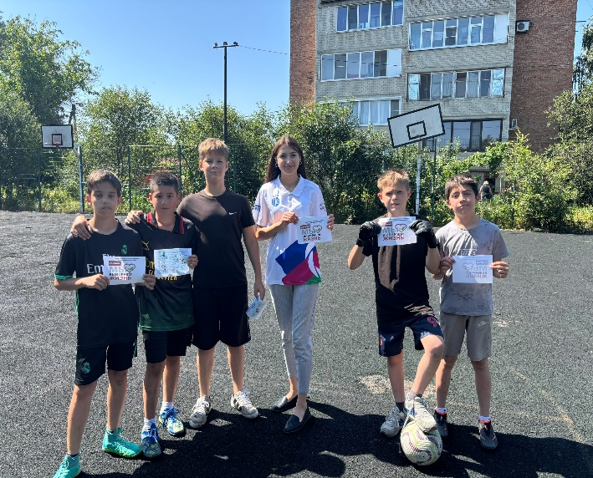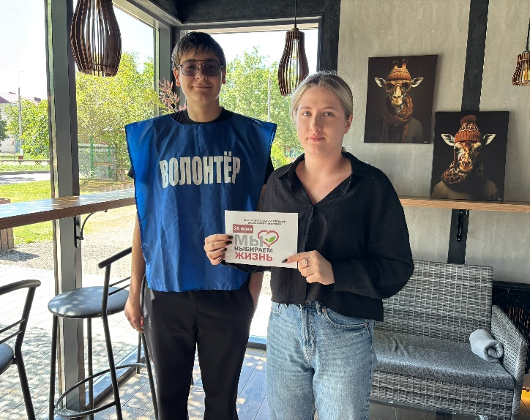

26 июня года в рамках летнего фестиваля Всероссийского физкультурно спортивного комплекса «Готов к труду и обороне» на территории муниципального образования Успенский район состоялся прием нормативов
среди молодежи муниципального образования Успенский район

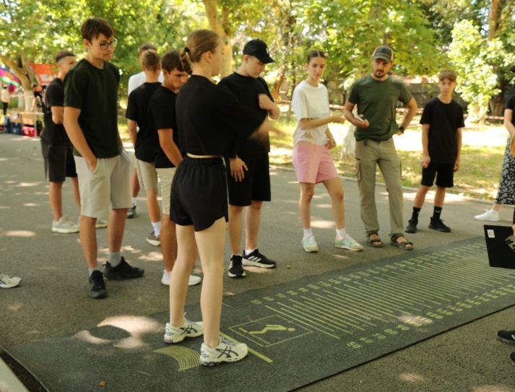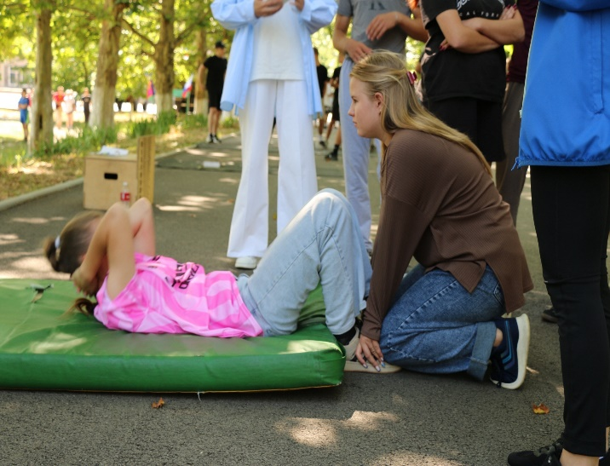

Управлением образования подготовлен и проведен конкурс плакатов "Я выбираю жизнь" — это мероприятие, направленное на повышение осведомлённости обучающихся о проблеме наркомании и пропаганду здорового образа жизни. В ходе конкурса участники создали плакаты, отражающие их понимание проблемы и призывающие к отказу от наркотиков. В нем приняло участие около 400 учащихся образовательных организаций Успенского района.

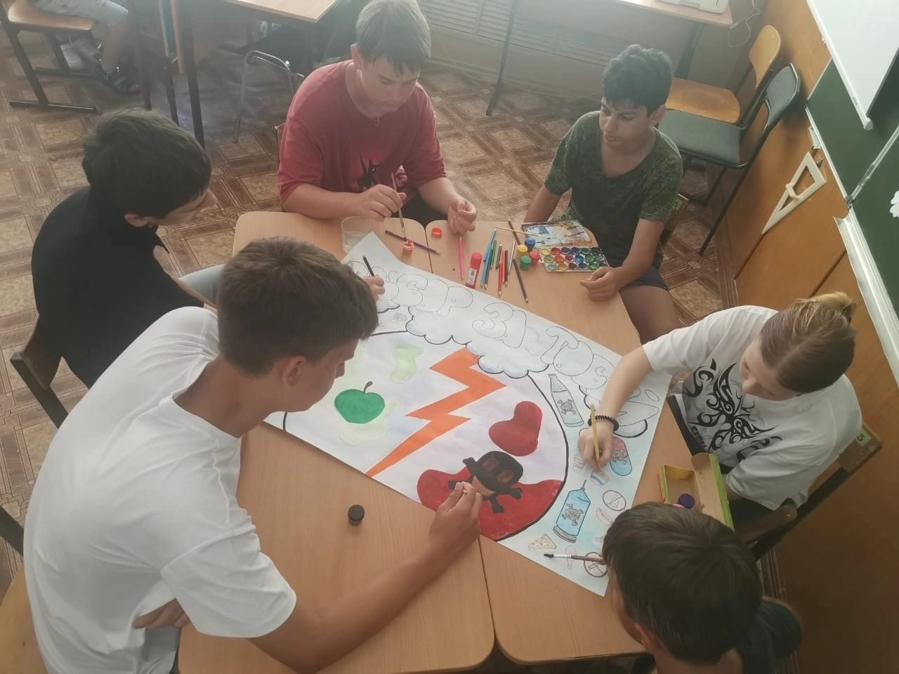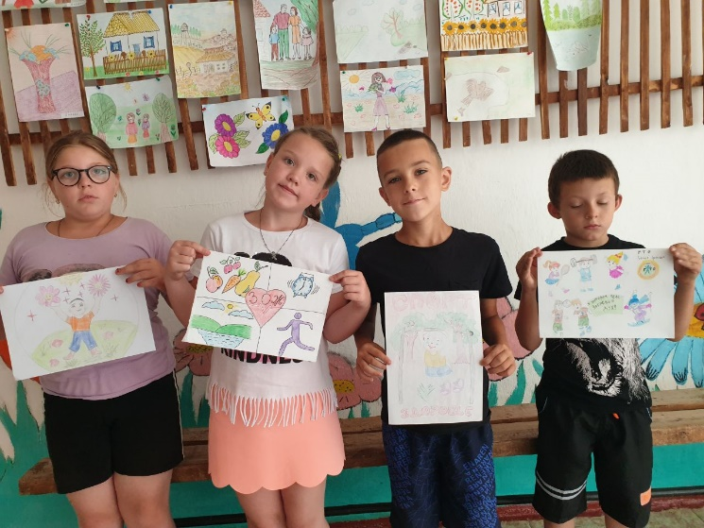

Также проведены во всех образовательных организациях района профилактические беседы в которых приняли участие сотрудники ОМВД России по Успенскому району, на темы: «Профилактика наркомании в подростковой среде» «Прямой разговор о правонарушениях», охват составил более 1000 обучающихся.

